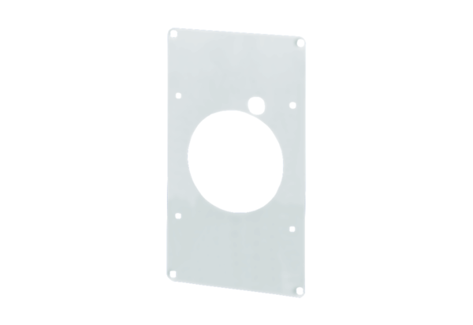Szerelőlap ZM 11Csomagolási egység: 1 darabVálaszték: A
Termékszám: 0059.0696Gyártó: MAICO

